东城区
公共文化设施
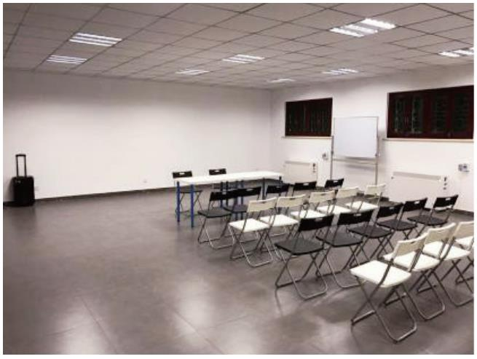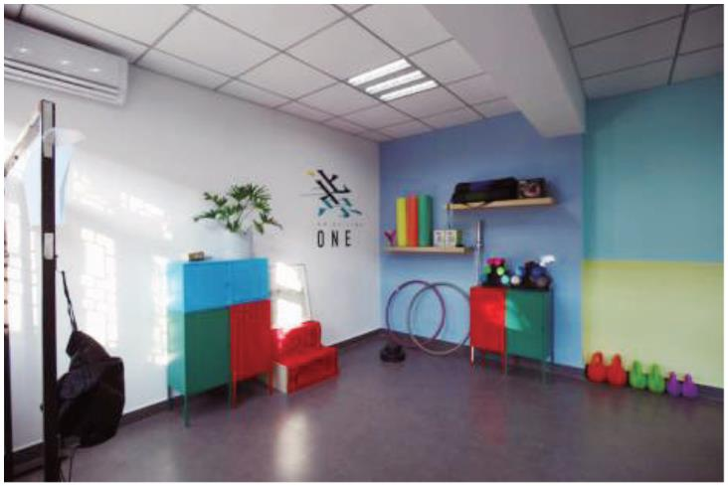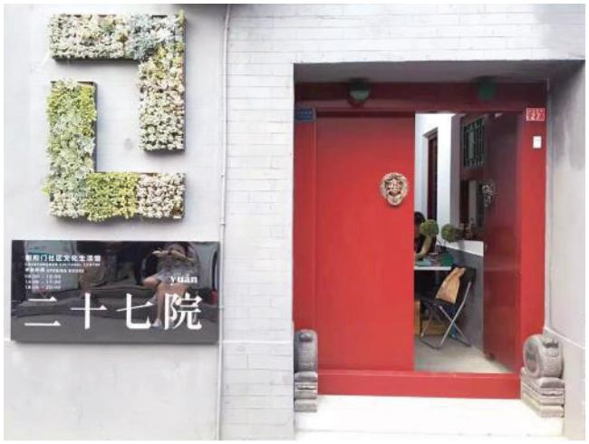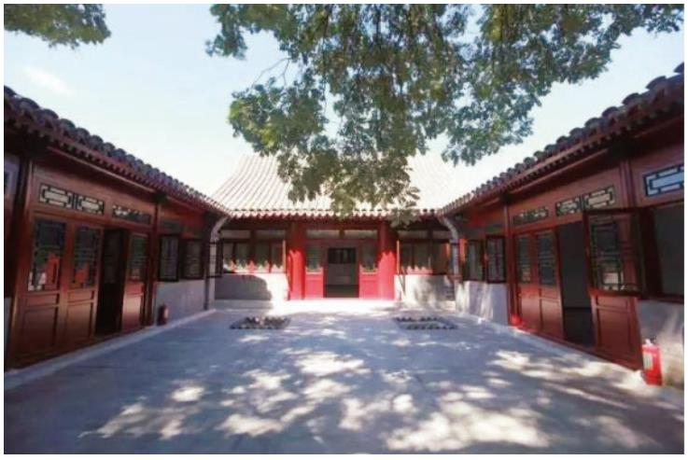东城区优秀社区（行政村）综合文化室
朝阳门社区文化生活馆
朝阳门社区文化生活馆（27 院儿）位于东城区内务部街 27 号，是一个集艺术、文化、体育、生活方式
为一体的文化教育休闲活动空间。包含十个独立空间，将开展涵盖戏剧、舞蹈、音乐现场、当代艺术展览、
文学、沙龙、工作坊及讲座等系列活动，为社区居民乃至全城的文艺爱好者提供一个分享交流、寓教于乐的
空间和平台。27 号院儿在城市和社区里玩儿艺术，让年轻的血液在虬屈绵延的胡同街巷流淌。27 院儿也是北
京 ONE 艺术周全新的活动根据地，为社区和公众实现 1+1>2 的无穷活力。
所属街道：朝阳门街道
地 址：东城区内务部街 27 号 开放时间：周一至周日 9:00-17:30 联系电话：65212597
交通到达方式：111 路、684 路、106 路、108 路、116 路灯市东口；地铁 5 号灯市口站
03
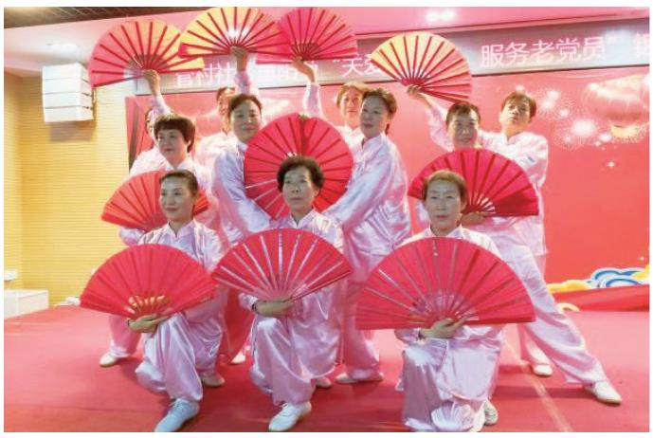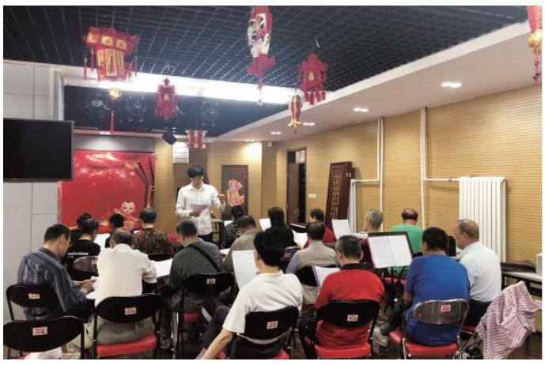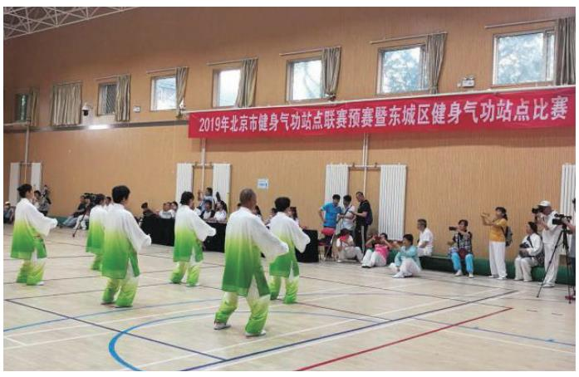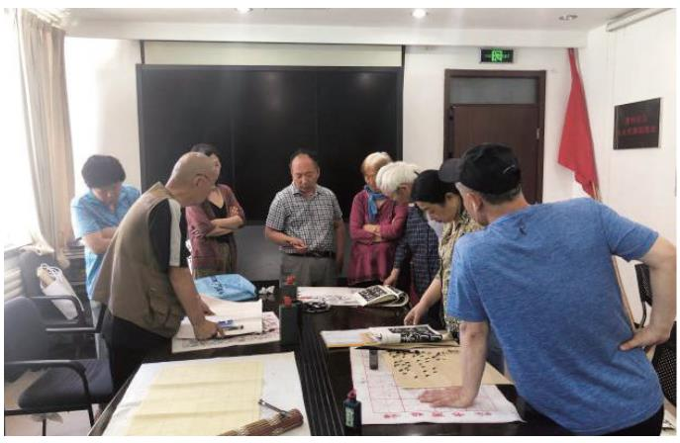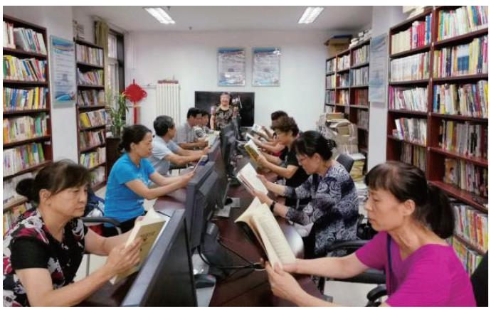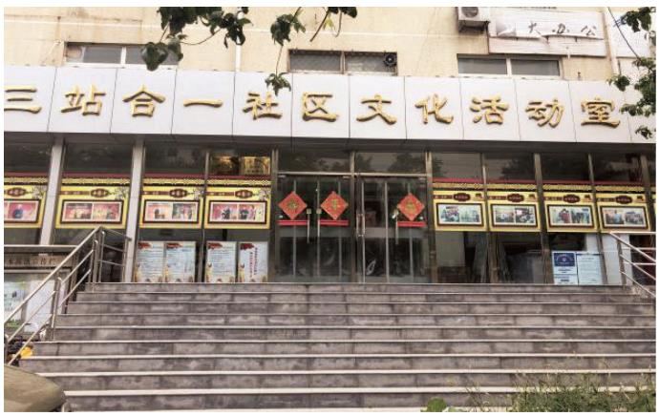基 层 公 共 文 化 设 施 宣 传 手 册（第二册）
永外街道管村社区活动室
管村社区活动室，建成于 2014 年 1 月，建筑面积 688 平方米，分为图书馆、文体活动室、书画室等四个
功能区，配备电子阅览器，电脑、舞台、音频等设备。舞台近 30 平方米，能容纳 150 余名观众，组织京剧专场，
民乐专场等文艺演出。拥有合唱队、模特队等多支文化团队，多次参加市区级比赛，荣获优异成绩。品牌文
化活动“推荐一本好书”读书分享会，荣获第八届书香中国等多项奖项，被评为北京阅读季阅读示范社区称号，
得到一致好评。
所属街道：东城区永外街道
地 址：东城区永外街道管村 12 号院 3 号楼底商
开放时间：周一至周日 8:30-20:30
联系电话：51333092
交通到达方式：2 路、40 路、71 路、72 路、93 路、622 路、快速公交 1 线沙子口车站下；14 线东段—永定门外 站 A 口出；8 号线—永定门外 F 口出
04
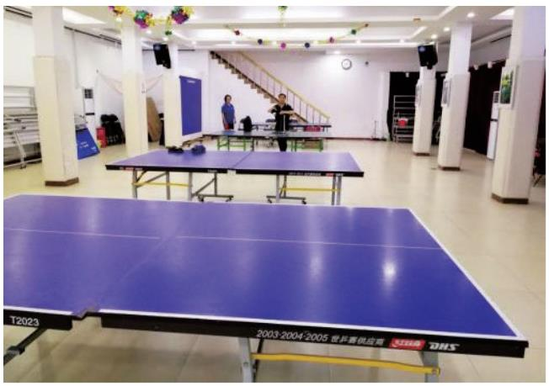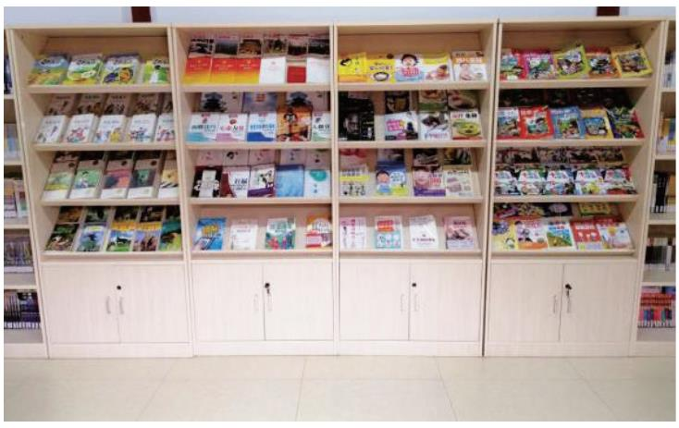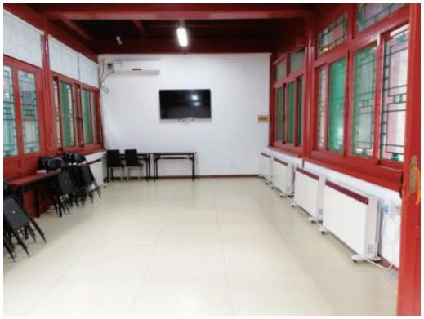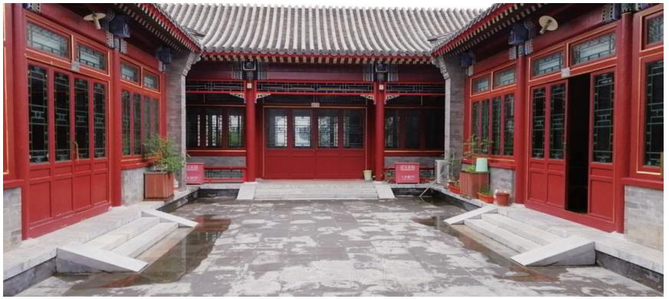东城区优秀社区（行政村）综合文化室
交道口街道 - 沙井社区文化活动室
沙井社区文化活动室位于沙井胡同 6 号四合院内，建筑面积为 623.67m²，院落面积 160m²，地下活动室面
积 230m²，可同时容纳 300 人左右活动。基本功能齐全，包括“两院四室一地下活动室”，实现了图书阅览、
电子阅览、讲座培训、演出排练、体育运动等多种文化功能。开放时间为早 9:00 至晚 17:30。
1. 图书阅览室（东屋）。面积约 48m²，配备阅览桌 2 张，阅览坐席 16 个，管理员书桌 2 张，预计配置
书籍 2000 余册，视需求订阅报刊、杂志。需设专人对图书进行管理，利用自身的公共文化资源服务手段，组
织开展图书阅览活动，向社区居民推荐好书、新书。
2. 电子阅览室（西屋）。面积约 48m²，电子阅览室接入互联网，需设专人对电脑及网络设备进行管理，
为地区居民提供网上阅览、电脑培训为一体的数字信息服务，充分、合理利用共享文化信息资源。
3. 培训教室及接待室（南屋）。面积约 94m² 左右，西侧培训教室配备大屏幕电视，讲台、电脑、电话、
座椅，提供小型会议、培训等场所，能容纳约 30 人参与活动。东侧接待室为开放式来访接待和休息空间，配
备沙发和茶几各两组。
4. 接待大厅及展览室（北屋）。面积约 112m² 左右，西侧接待大厅连接地下室入口，设置活动签到区域。
可开辟通知公示栏，对活动室活动情况进行告知，东侧展览室，可开展小型书画、摄影等文化活动展览展示。
5. 多功能厅活动室（地下室）。面积约 230m²，集演出排练、体育运动功能于一体，设置音响设备间，
配备专业的舞台灯光、音响设备、投影机与幕布、会议桌椅及电钢琴、合唱台，可举办小型演出活动、游艺
娱乐、展览宣传、团队排练等文化活动。另外配备乒乓球台、小型室内健身器械等体育设施，兼顾居民进行
体育锻炼和开展体育活动。
6. 室外活动院落。室外活动空间为两部分，北部院落面积为 160m²，可举办小型室外活动，亦可以作为
户外体育活动场地。南部小院与南屋培训室连接，可举办小型沙龙等文化活动。
所属街道：东城区交道口街道 地 址：东城区沙井胡同 6 号 开放时间：周一至周日 8:30-17:00 联系电话：64012619
交通到达方式：108、104、612、特 11、交道口下车；124、107、82、60、5 鼓楼下车；635 宝钞下车；地铁六号线， 八号线南锣鼓巷下车
05
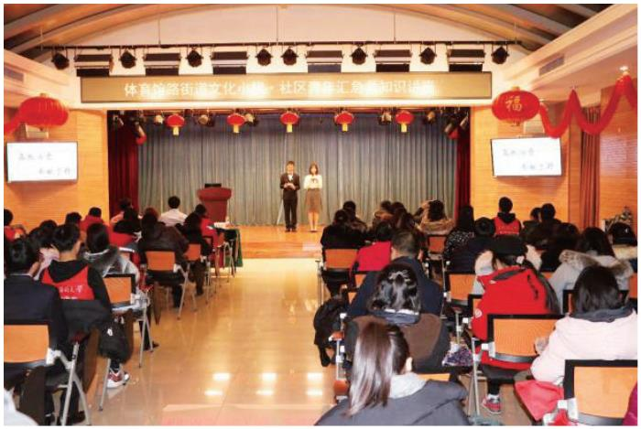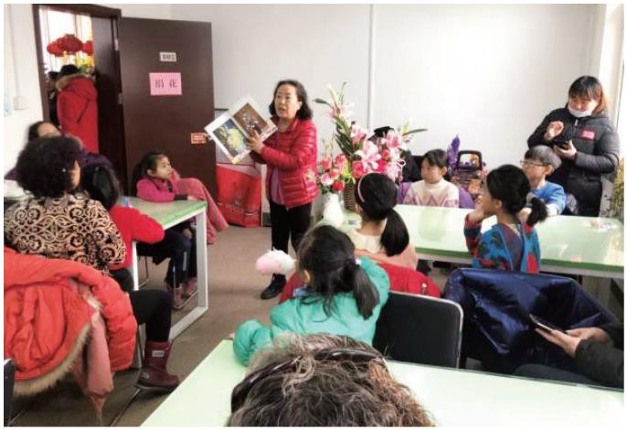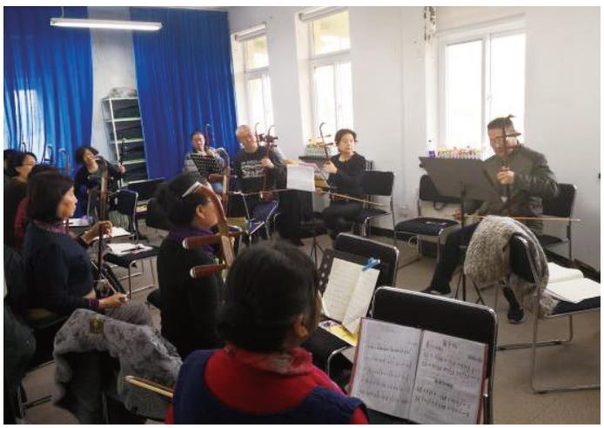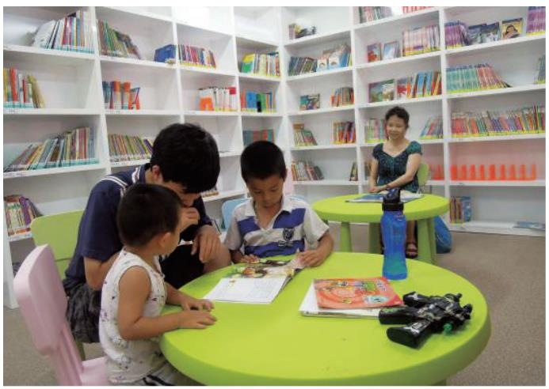基 层 公 共 文 化 设 施 宣 传 手 册（第二册）
体育馆路 - 驹章胡同五站合一社区文化活动室
驹章胡同“五站合一”社区文化活动室，位于崇外 6 号地拆迁区内，因条件限制，街道经多方协调后建
成了独具特色的“五站合一”文化活动室，同时为周边五个社区提供服务。活动室总面积 1200 平方米，一层
是 300 余平方米的多功能厅，配备有电子屏、灯光、音响等多媒体设备，可满足社区举办各类中大型文化活动。
三层是 800 余平方米的各类多功能室，包括图书室、儿童活动室、音乐教室、电子阅览室、培训室等，可满
足居民的多种文化需求。
在“五站合一”社区文化活动室内，先后组建、吸引了 20 余支文化团队在此活动，常年开设的有二胡班、
书法班、音乐班等，吸引了大批居民前来参加。少儿中英文皮卡书屋的落地，满足了地区 15 岁以下居民的中
英文阅读需求，深受广大居民好评。
所属街道：体育馆路街道
地 址：东城区体育馆路街道驹章胡同 43 号 开放时间：周一至周日 9:00-18:00
联系电话：67117608
交通到达方式：116、128、34、35、36、39、41、43、525、599 法华寺公交站；地铁 5 号线天坛东门站 A、B 口
06
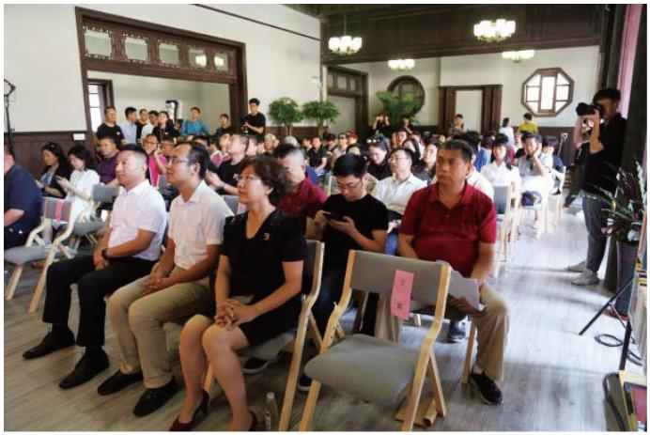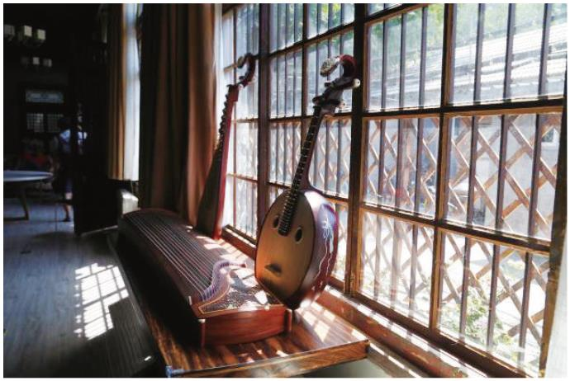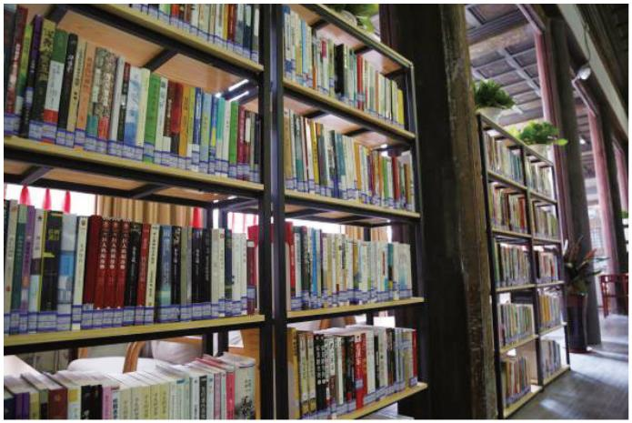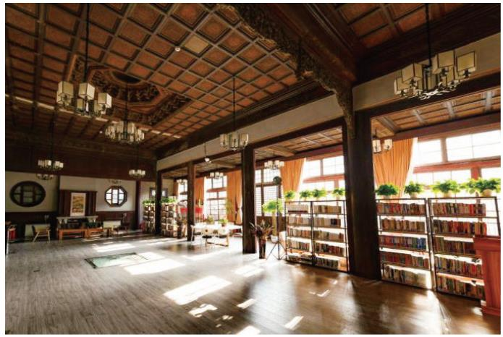东城区优秀社区（行政村）综合文化室
建国门 - 缘庆书苑
北极阁三条 22 号位于建国门街道西总布社区北极阁三条胡同内，原为恒吉寺的一部分，其历史可以追溯
到清早期，是北极阁地区历史沿革和发展的重要实物见证。目前该建筑尚存一大殿，建筑面积 284 平方米 . 大
殿面阔五间，绘苏式彩画，绿琉璃剪边硬山调大脊顶，带吻兽，室内井口天花完整，明间有藻井，曾在协和
医院使用期间大修，在山墙上开了八角窗和筒子门，博风头、戗檐砖、筒子门挂檐板和八角窗套均有精美的
砖雕。
北极阁三条 22 号经修缮后 2019 年 8 月中旬作为西总布社区文化活动中心开放使用 , 主要用于为服务居
民开展各项文化活动，如传统文化传播、文化团队发展、地区胡同文化挖掘研究等工作，成为满足西总布社
区居民文化需求的有效载体。
同时，为增强文化效能，提升文化供给，街道与北京东方道朴文化资产运营管理有限公司签订合作协议，
引入专业机构进行运营。根据协议要求，北极阁三条 22 号挂牌“缘庆书苑”，紧密围绕“戏剧东城”的定位，
与北极阁宁静王府家庙周边区域的长安大戏院、国话先锋剧场、大华艺术中心、菊隐剧场等紧密结合，充分
发挥空间的历史文化属性和灵动性，打造戏剧艺术交流中心和戏剧产业孵化基地。具体规划如下：开放时间
为每天 9:00-21:00，全年开放。具体开展主题阅读、亲子伴读等读书活动，社区戏剧沙龙、深度戏剧体验等
戏剧普及活动，京剧、大鼓、曲剧、相声等传统京味曲艺鉴赏活动，中央驻区单位艺术培训、社区居民戏剧
研习等表演艺术教育活动，国际戏剧文化交流、国际戏剧沙龙等各国戏剧品鉴活动。
所属街道：建国门街道
地 址：东城区北极阁三条 22 号 开放时间：周一到周日 9:00-21:00 联系电话：13671369940
交通到达方式：111、108、110 路东单路口北下车；1 号线地铁—东单站 C 口出
07
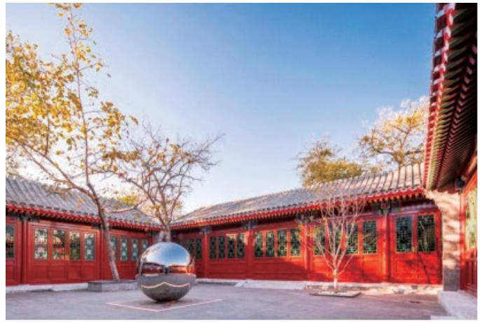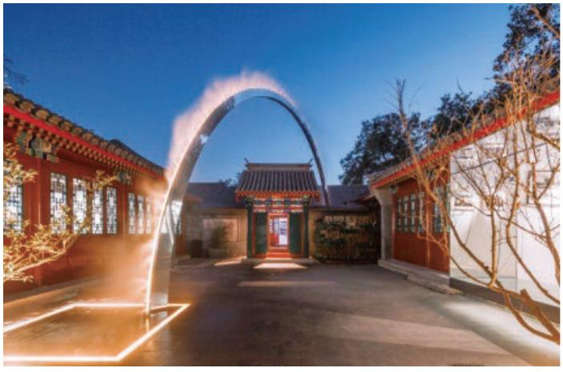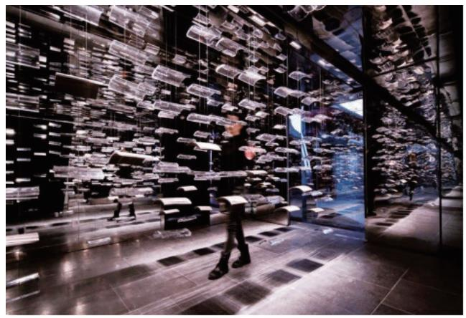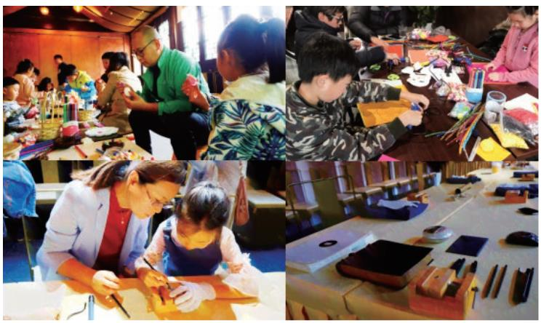基 层 公 共 文 化 设 施 宣 传 手 册（第二册）
东四胡同博物馆
东四胡同博物馆位于北京市东城区东四四条 77 号，属东四街道片区管辖。院落占地 1023 平方米，每进
院落面积依次分别为：230、227、261 平方米，整体院落于 1940 年前后建成，是标准的三进四合式建筑群落，
原为东四派出所办公驻地。
2015 年 10 月，东城区人民政府与首创集团共同就东四三至八条历史文化街区环境综合治理项目签署了
战略合作协议。旨在疏解非首都核心功能、保护古都风貌、传承历史文脉；改善民生、产业更新，做文化强区。
同时，打造东四三至八条历史文化保护区“静胡同·新生态”环境综合治理示范区 。2017 年初，东四派出所
在疏解腾退号召下迁出。
东四四条 77 号院作为东四三至八条环境综合治理的首个腾退启动点，定位为东四胡同博物馆。主要承载
东四片区历史文化展示以及文化交流两大核心功能，是东四片区文化探访路上结合文化传承与社区服务的一
个代表性项目。
项目以保护修缮为核心，按照修旧如旧的原则，历时 150 余天，恢复了院落格局与建筑风貌；以传统与
现代文化创意融合为设计亮点，打造了东四地区历史文化传承与交流的文化地标，受到了各级政府、专家和
业界的广泛关注和好评，为更多地区城市更新提供了借鉴范本，并荣获“城市更新和既有建筑改造优秀案例”。
项目于 2018 年 10 月 18 日开业，开业后一个月日均客流量近千人。 2019 年 1 月 4 日，市委书记蔡奇专
项调研了东四胡同博物馆，蔡奇同志对博物馆的修缮和设计给予充分肯定。
所属街道：东四街道
地 址：东城区东四四条 77 号
开放时间：周二至周六 9:00-12:00；14:00-17:00
联系电话：64027581
交通到达方式：钱粮胡同站，106 路、116 路、684 路、夜 10 路内、夜 10 路外；东四路口东，140 路、109 路；东四站，
6 号线，G（西南）出口出站；5 号线，B（东北）出口出站。
08
北京市东城区
北京市东城区社村级公共文化设施
安定门街道社区文化室 1  所属街道：东城区安定门街道  地址：东城区车辇店胡同 21 号  开放时间：周一至周日 8:30-17:30  联系电话：64088826  交通到达方式：104、108、124 安定门站；地铁 2 号安定门站  安定门街道社区文化室 2  所属街道：东城区安定门街道  地址：东城区分司厅胡同 17 号院 1 号楼半地下  开放时间：周一至周日 8:30-17:30  联系电话：64062506  交通到达方式：104、108、124 方家胡同站；地铁 2 号安定门站 |  | 开放时间：周一至周日上午 9:00-12:00；下午 14:00-17:00  联系电话：64289228  交通到达方式：684、13、674、特 16 路公交和平里路口南下车；5 号  线和平里北街 C 出口  交通社区文化室  所属街道：东城区和平里街道  地址：东城区和平里东街 10 号院  开放时间：周一至周日上午 9:00-12:00；下午 14:00-17:30  联系电话：64292535  交通到达方式：684、13、674、特 16 路公交和平里路口南下车；5 号  线和平里北街 C 出口
前永康综合文化室  所属街道：北新桥街道  地址：东城区北新三巷三号  开放时间：周一至周日 9:00-21:00  联系电话：64040317  交通到达方式：北新三巷三号；5 号线地铁—北新桥 |  | 青西文化室  所属街道：东城区和平里街道  地址：东城区青年湖南街六号院北侧平房  开放时间：周一至周五 9:00-17:00；周六周日上午 9:00-11:30，  下午 14:00-17:00  联系电话：84110223  交通到达方式：82 路钟楼北桥站；8 号线安德里北街
门楼综合文化室  所属街道：北新桥街道  地址：东城区东四北大街 168 号  开放时间：周一至周日 9:00-21:00  联系电话：64006598  交通到达方式：东四北大街 168 号；5 号线地铁—张自忠路  民安综合文化室  所属街道：北新桥街道  地址：东城区民安 14 号楼地下  开放时间：周一至周日 9:00-21:00  联系电话：64027404  交通到达方式：民安 14 号楼 B1；地铁 2 号—东直门  海运仓综合文化室  所属街道：北新桥街道  地址：海运仓小区南颂年 3 号  开放时间：周一至周日 9:00-21:01  联系电话：84073272  交通到达方式：南颂年胡同 3 号；地铁 2 号—东四十条  和平里街道社区文化室  所属街道：东城区和平里街道  地址：1､ 东城区民旺南胡同甲 18 号；2､ 东城区安外东河沿乙 2 号楼  开放时间：周一至周五 9:00-17:30；图书馆周一至周日 9:00-17:00  联系电话：84132927  交通到达方式：684、116、13、674 路公交和平里南口站下车；2、5  号线雍和宫雍和宫地铁站 C 口出  小黄庄社区文化室  所属街道：东城区和平里街道  地址：东城区小黄庄一区西门  开放时间：周一至周五 9:00-17:00  联系电话：84286550  交通到达方式：108、特 11 甘水桥站；123、75、119 小黄庄站；5 号  线和平西桥站  青年湖社区文化室  所属街道：东城区和平里街道  地址：东城区青年湖东里 9 号楼北侧二层  开放时间：周一至周日 9:00-17:30  联系电话：84129989  交通到达方式：27 路、18 路、75 路、104 路、108 路、113 路、119 路、  124 路、125 路、301 路、430 路、特 11 路、夜 18 路、夜 34 路、专 7 路；  地铁 2 号线出 A 口向北 500 米  林调社区文化室 1  所属街道：东城区和平里街道  地址：东城区和平里东街 12 号院交林 3 号楼对面平房  开放时间：周一至周日上午 8:30-12:30；下午 13:00-17:00  联系电话：64289228  交通到达方式：684、13、674、特 16 路公交和平里路口南下车；5 号  线和平里北街 C 出口  林调社区文化室 2  所属街道：东城区和平里街道  地址：东城区和平里东街 12 号院二宿舍旁林调社区服务站内 |  |  |  | 安德路社区 47 号院文化室  所属街道：东城区和平里街道  地址：东城区安德路社区 47 号院 5 号楼对面  开放时间：周一至周上午 9:00-12:00；下午 14:00-17:30  联系电话：84130610  交通到达方式：27 路公交车；2 号线安定门站 A 口出，往北，安德路往  西 300 米路北  安德里社区文化室  所属街道：东城区和平里街道  地址：东城区六铺炕甲 7 号楼  开放时间：周一至周五 9:00-17:00；周六周日上午 9:00-11:30，  下午 14:00-17:00  联系电话：84110223  交通到达方式：82 路钟楼北桥站；8 号线安德里北街站 B 出口  安贞苑社区文化室  所属街道：东城区和平里街道  地址：东城区安定路 20 号院北 5 楼 1 层  开放时间：周一至周五 9:00-17:30；图书馆周一至周日 9:00-17:00  联系电话：64441201  交通到达方式：124、108、特 11、387、快速 3 路公交安贞桥北下车；  10 号线安贞门地铁站 C 口出  地坛社区文化室  所属街道：东城区和平里街道  地址：1､ 东城区和平里街道地坛北里小区 9 号楼一层南侧  2､ 东城区和平里街道地坛北里小区 3、4 号楼之间平房  开放时间：周一至周日早 8:00-12:00；下午 14:00-18:00  联系电话：64290996  交通到达方式：430、104 路兴化路站；5 号线和平里北街 A1 出口  东河沿社区文化室  所属街道：东城区和平里街道  地址：东城区安外东河沿社区 2 号楼北侧  开放时间：周一至周五 9:00-17:00；图书馆周一至周日 9:00-17:00  联系电话：64255840  交通到达方式：117 雍和宫桥北下车；684、116、13 路雍和宫站下车；  104、18、113 地坛西门下车；2、5 号线雍和宫雍和宫地铁站出、2 号  线安定门下车也可  东城区和平里二区文化室 1  所属街道：东城区和平里街道  地址：东城区和平里中街 3 号院 2 号楼地下室  开放时间：周一至周五 9:00-17:30；图书馆周一至周日 9:00-17:00  联系电话：84221986  交通到达方式：684、116、13、674 路公交和平里路口南站下车；5 号  线和平里北街地铁站 B、C 口  东城区和平里二区文化室 2  所属街道：东城区和平里街道  地址：东城区和平里中街 3 号院 3 号楼地下室  开放时间：周一至周日 9:00-17:30  联系电话：84221986  交通到达方式：684、116、13、674 路公交和平里路口南站下车；5 号  线和平里北街地铁站 B、C 口
09
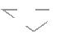基 层 公 共 文 化 设 施 宣 传 手 册（第二册）
 | 东城区和平里居委会地下文化室  所属街道：东城区和平里街道  地址：东城区和平里 6 区 7 号  开放时间：周一至周五 9:00-17:30；图书馆周一至周日 9:00-17:00  联系电话：84214298  交通到达方式：684、116、13、674 路公交和平里路口南站下车；5 号  线和平里北街地铁站 B、C 口  和平里 5 区 4 号楼西侧服务站二层文化室  所属街道：东城区和平里街道  地址：东城区和平里 5 区 4 号楼西侧服务站二层活动室  开放时间：周一至周日 9:00-17:30  联系电话：84215289  交通到达方式：684、116、13、674 路公交和平里路口南站下车；5 号  线和平里北街地铁站 B、C 口  化工社区文化室  所属街道：东城区和平里街道  地址：东城区兴化东里 23 号楼地下  开放时间：周一至周五 9:00-17:30  联系电话：64291097  交通到达方式：123、119、301、108、124、特 11 路公交蒋宅口站下车；  5 号线和平里北街 A2 口出  黄寺社区文化室  所属街道：东城区和平里街道  地址：东城区黄寺大街甲一号  开放时间：周一至周日 9:00-17:30  联系电话：66740640  交通到达方式：乘坐 409、113、82、特 2 路鼓楼外大街北站；123、  113 安华西里站下车；8 号线安华桥地铁站 D2 口出  民旺社区文化室  所属街道：东城区和平里街道  地址：东城区和平里民旺园 8 号楼西侧  开放时间：周一至周五 9:00-17:30  联系电话：84214137  交通到达方式：684、116、13、674 路公交和平里南口站下车；2、5  号线雍和宫雍和宫地铁站 C 口出  七区社区文化室  所属街道：东城区和平里街道  地址：1､ 东城区和平里七区 16 号楼北侧平房  2､ 东城区和平里七区 2 号楼北侧平房  开放时间：周一至周五 9:00-17:30  联系电话：64229156  交通到达方式：104 路、117 路和平里路口西；地铁 5 号线和平里北街站  人定湖社区文化室  所属街道：东城区和平里街道  地址：东城区安德里北街 25 号 1、2 号楼院内  开放时间：周一至周日上午 8:30-11:00；下午 14:30-17:00；  晚上 19:00-22:00  联系电话：62013450  交通到达方式：60 路总站黄寺大院下车，往西走 500 米；8 号线安德里  北街站 D 口出，往西走 500 米  西河沿社区文化室  所属街道：东城区和平里街道  地址：东城区安定门外西河沿 18 号楼后平房  开放时间：周一至周日 9:00-17:30  联系电话：84116346  交通到达方式：27 路公交车安德路东口下车，往西 200 米路南侧西河  沿 18 号楼后平房；2 号线安定门站 A 口出，往北，安德路往西 250 米  路南侧地兴居 1 巷西河沿 18 号楼后平房  新建路社区文化室 1  所属街道：东城区和平里街道  地址：东城区安外大街三号院  开放时间：周一至周日 9:00-17:30；图书馆周一至周日 9:00-17:00  联系电话：84112941  交通到达方式：123、119、301、108、124、特 11 路公交蒋宅口站下车；  5 号线和平里北街 A2 口出  新建路社区文化室 2  所属街道：东城区和平里街道  地址：东城区黄寺大街 2 号院  开放时间：周一至周五 9:00-17:00  联系电话：84123475  交通到达方式：119、108、104、124、特 2 路公交地坛西门站下车； |  | 2 号线安定门站北出口向北  兴化社区文化室  所属街道：东城区和平里街道  地址：东城区和平里街道兴化西里 8 号楼前居委会  开放时间：周一至周日上午 8:30-12:30；下午 13:00-17:00  联系电话：64289631  交通到达方式：104、特 11、108、124、119、75、18 路公交车和平  里北街西口站下车；5 号线和平里北街 A 出口往西 1000 米  总政社区文化室  所属街道：东城区和平里街道  地址：东城区安德里北街 21 号院东院  开放时间：活动室周一至周五 9:00-17:30；图书室周一至周日 9:00-17:00  联系电话：66792154  交通到达方式：公交车 380、409、82、特 2 在鼓楼外大街站下车；8 号  线安德里北街地铁站东北口出  南锣鼓巷沙井文化室  所属街道：东城区交道口街道  地址：东城区沙井胡同 6 号  开放时间：每周七天 8:30-17:00  联系电话：64012619  交通到达方式：108、104、612、特 11、交道口下车；124、107、  82、60、5 鼓楼下车；635 宝钞下车； 地铁六号线，八号线南锣鼓巷下车  福祥社区文化室  所属街道：东城区交道口街道  地址：东城区东不压桥胡同 12 号  开放时间：周一至周五 9:00-17:30  联系电话：84084591  交通到达方式：82 路、107 路、124 路、夜 10 路内环、夜 2 路地安门  外站下车；5 路、60 路、82 路、107 路、124 路、夜 10 路外环、夜 2  路鼓楼站下车；3 路、13 路、42 路、60 路、118 路、612 路、701 路、  夜 21 路、夜 3 路地安门东站下车；6 号线、8 号线地铁 - 南锣鼓巷 E 口出；  8 号线地铁 - 什刹海 C 口出  府学社区文化室  所属街道：东城区交道口街道  地址：东城区北剪子巷 33 号  开放时间：周一至周五 9:00-17:00  联系电话：64029725  交通到达方式：113 路、115 路、118 路、3 路、13 路、42 路、701 路、  104 路、108 路、特 11 路；5 号线地铁 - 张自忠路站 A 口出  北京蓬蒿人文化室  所属街道：东城区交道口街道  地址：东城区东棉花胡同 35 号  开放时间：周一至周日 10:00-22:00  联系电话：64006472  交通到达方式：104、108、113、612、夜 18、夜 34，北兵马司站；  3、13、42、60 路，锣鼓巷站；701 宽街路口东站；6 号线 /8 号线 --  南锣鼓巷站 E 口出  皇城根北街社区文化室  所属街道：东城区景山街道  地址：东城区东黄城根北街 20 号  开放时间：周一至周五 9:00-17:00  联系电话：84018656  交通到达方式：112 路、115 路；6 号线，8 号线南锣鼓巷站 F 出口  黄化门社区文化室  所属街道：东城区景山街道  地址：东城区黄化门街 8 号  开放时间：每天 9:00-17:00  联系电话：84017928  交通到达方式：60 路、82 路东黄城根街北口；111 地安门路；13 路、  42 路、60 路、118 路、612 路锣鼓巷；6、8 号线南锣鼓巷  吉祥社区文化室  所属街道：东城区景山街道  地址：东城区北河胡同 8 号  开放时间：每天 9:00-17:00  联系电话：84016400  交通到达方式：60 路、82 路、115 路东黄城根街北口；3 路、13 路、  42 路、60 路、118 路、612 路锣鼓巷；6 号线南锣鼓巷  隆福寺社区文化室  所属街道：东城区景山街道  地址：1､ 东城区崔府夹道 5 号；2､ 东城区钱粮南巷
10
北京市东城区
开放时间：周一至周五 9:00-17:00  联系电话：84014007  交通到达方式：104 路、特 11 路、108 路、127 路、101 路、58 路、  109 路、685 路、112 路、140 路、103 路、111 路、60 路、82 路、106 路、  116 路、684 路、2 路；地铁 6 号线；地铁 5 号线  汪芝麻社区文化室  所属街道：东城区景山街道  地址：1､ 东城区南剪子巷 40 号；2､ 东城区汪芝麻胡同 41 号  开放时间：每天 9:00-17:00  联系电话：84017307  交通到达方式：13 路、42 路、115 路、701 路宽街站；6 号线地铁南  锣鼓巷 B 口；5 号线张自忠路 C 口  魏家社区文化室  所属街道：东城区景山街道  地址：东城区景山街道什锦花园 15 号旁门  开放时间：周一至周五 9:00-17:00  联系电话：84018582  交通到达方式：116 路、106 路钱粮胡同站；5 号线张志忠路 D 口  钟鼓社区文化室  所属街道：东城区景山街道  地址：东城区腊库胡同 30 号  开放时间：每天 9:00-17:00  联系电话：64051753  交通到达方式：124、111、景山东街下车；6 号线南锣鼓巷 |  | 交通到达方式：60 路、2 路、82 路妇产医院下车；5 号线地铁—灯市口  站 A 口出  灯市口社区文化室  所属街道：东城区东华门街道  地址：东城区灯市口大街 14 号楼后平房  开放时间：周一至周日 9:00-17:00  联系电话：65260103  交通到达方式：108 路、111 路、106 路、110 路、684 路、128 路、  116 路灯市口站下车； 5 号线地铁 - 灯市口站 A 口出  多福巷社区文化室  所属街道：东城区东华门街道  地址：东城区多福巷胡同甲 22 号  开放时间：周一至周日 9:00-17:00  联系电话：65288453  交通到达方式：104 路、108 路、103 路、特 11 路灯市西口站下车；  8 号线地铁—中国美术馆站 D 口出  王府井社区文化室  所属街道：东城区东华门街道  地址：东城区第东华门街道煤渣胡同 11 号  开放时间：周一至周日 9:00-17:00  联系电话：65260154  交通到达方式：104 路、特 11 路、103 路新东安站下车；1 号线地铁  —王府井站东北口出；5 号地铁线 - 灯市口站 A 口出
景山东街社区文化室 1  所属街道：东城区景山街道  地址：东城区沙滩后街 47 号  开放时间：周一至周五 9:00-17:30  联系电话：64057607  交通到达方式：101 路、58 路、109 路、128 路、103 路、111 路沙  滩路口西 |  | 台基厂社区文化室  所属街道：东城区东华门街道  地址：东城区台基厂二条 3 号  开放时间：周一至周日 9:00-17:00  联系电话：85112057  交通到达方式：1 路、52 路东单路口西站下车；41 路东单路口南站下车；  1 号线地铁—东单站 A 口出
景山东街社区文化室 2  所属街道：东城区景山街道  地址：东城区大学夹道 11 号  开放时间：周一至周日 9:00-17:00  联系电话：64057607  交通到达方式：124 路、58 路、111 路景山东街 |  | 正义路社区文化室  所属街道：东城区东华门街道  地址：东城区东交民巷 32 号  开放时间：周一至周日 9:00-17:00  联系电话：65248476  交通到达方式：60 路正义路南口站下车；2 号线、5 号线地铁—崇文门  站 E 出口
韶九社区文化室  所属街道：东城区东华门街道  地址：东城区锡拉胡同 21 号院  开放时间：周一至周日 9:00-21:00  联系电话：65264286  交通到达方式：60 路锡拉胡同站下车；5 号线地铁—灯市口站 A 口出 |  | 西总布社区文化室 1  所属街道：建国门街道  地址：东城区西总布胡同 84 号  开放时间：周一至周五 9:00-17:30  联系电话：65142960  交通到达方式：111、108、110 路东单路口北下车，1 号线地铁东单  站 C 出口
东厂社区文化活动室  所属街道：东城区东华门街道  地址：东城区丰富胡同 1 号  开放时间：周一至周日 9:00-17:00  联系电话：65260155  交通到达方式：104 路、108 路灯市西口站下车；60 路、82 路、2 路  妇产医院站下车；5 号线地铁—灯市口站 A 出口  南池子社区文化室  所属街道：东城区东华门街道  地址：东城区缎库胡同 18 号  开放时间：周一至周日 9:00-17:30  联系电话：65288449  交通到达方式：60 路、82 路、2 路南河沿站下车；1 路、52 路、120  路天安门东站下车；1 号线地铁—天安门站东北口出 |  | 西总布社区文化室 2  所属街道：建国门街道  地址：东城区北极阁三条 22 号  开放时间：周一到周日 9:00-21:00  联系电话：65142960  交通到达方式：111、108、110 路东单路口北下车；1 号线地铁—东  单站 C 口出  外交部街社区文化室  所属街道：建国门街道  地址：东城区东堂子胡同 47 号  开放时间：周一至周五上 9:00-17:30  联系电话：65236163  交通到达方式：24 路、674 路外交部街公交站下车；5 号线灯市口 C 口出
智德社区文化室  所属街道：东城区东华门街道  地址：东城区北池子大街 60 号  开放时间：周一至周日 9:00-17:30  联系电话：65260107  交通到达方式：2 路、60 路、82 路妇产医院下车；58 路、101 路、103 路、  109 路、111 路、128 路沙滩路口西下车；8 号线地铁—中国美术馆站  D1 西南口出 |  | 外交部街社区文化室  所属街道：建国门街道  地址：东城区外交部街胡同 38 号  开放时间：周一至周五上 9:00-17:30  联系电话：65236163  交通到达方式：24 路、674 路外交部街公交站下车；5 号线灯市口 C 口出
银闸社区文化室  所属街道：东城区东华门街道  地址：东城区北河沿大街 141 号  开放时间：周一至周日 9:00-17:30  联系电话：65260112 |  | 苏州社区文化室  所属街道：建国门街道  地址：东城区苏州胡同 79 号  开放时间：周一至周五 9:00-17:30  联系电话：65138239  交通到达方式：106、116、108 崇文门路口下车；地铁 1 号线东单站
11
基 层 公 共 文 化 设 施 宣 传 手 册（第二册）
 | 下车（C 口）；5 号线东单站下车（G 口）  金宝街北社区文化室  所属街道：建国门街道  地址：东城区干面胡同 41 号  开放时间：周一到周日 9:00-21:00  联系电话：65592011  交通到达方式：24 中、674 路禄米仓 106 路、108 路、128 路、111 路、  东单路口北；5 号线地钱—灯市口 C 口出  崇内社区文化室  所属街道：建国门街道  地址：东城区西镇江胡同 25 号  开放时间：周一到周日 9:00-21:00  联系电话：010-65132663  交通到达方式：29 路、103 路、104 路、674 路、957 路北京站西街西口；  39 路、41 路、106 路、108 路、110 路崇文门内；103 路、104 路北  京站西；12 路、20 路、39 路、43 路、44 路外环崇文门东；地铁 2 号线、  地铁 5 号线崇文门站，出东北口； |  | 联系电话：65287374  交通到达方式：110 路、128 路、116 路—东四路口南站；地铁 5 号灯  市口站  朝西社区文化室  所属街道：朝阳门街道  地址：东城区前柺棒胡同 17 号  开放时间：周一至周五 9:00-17:30  联系电话：65122956  交通到达方式：110 路、58 路、112 路—朝内南小街路口站；地铁 5 号、  6 号东四站  朝内头条社区文化室  所属街道：朝阳门街道  地址：东城区朝内大街 97 号后门  开放时间：周一至周五 9:00-17:30  联系电话：84040087  交通到达方式：110 路、58 路、113 路—朝阳门内站；地铁 2、6 号朝  阳门站
 | 大雅宝社区文化室  所属街道：建国门街道  地址：1､ 东城区后赵家楼胡同 5 号；2､ 东城区南小街 18-29  开放时间：周一至周五 9:00-17:30  联系电话：65258067  交通到达方式：24 路、674 路外交部街站；地铁 1、2 号线建国门地铁  A 口（西北口） |  | 竹杆社区文化室  所属街道：朝阳门街道  地址：东城区北竹杆 8 号楼地下室  开放时间：周一至周五 9:00-17:00  联系电话：58641255  交通到达方式：110 路、58 路、113 路—朝阳门内站；地铁 2、6 号朝  阳门站
 | 大雅宝社区文化室  所属街道：建国门街道  地址：东城区赵堂子 12 号楼  开放时间：9:00-17:30  联系电话：65258067  交通到达方式：24 路、674 路外交部街站；地铁 1、2 号线建国门地铁  A 口（西北口） |  | 新鲜社区文化室  所属街道：朝阳门街道  地址：东城区新鲜胡同 63 号  开放时间：周一至周五 9:00-17:30  联系电话：65133213  交通到达方式：110 路、58 路、113 路—朝阳门内站；地铁 2、6 号朝  阳门站
 | 东总布社区文化室  所属街道：建国门街道  地址：东城区东总布胡同甲 26 号  开放时间：9:00-17:30  联系电话：65131183  交通到达方式：24 路、674 路外交部街站；地铁 1、2 号线建国门地铁  A 口（西北口） |  | 大方家社区文化室  所属街道：朝阳门街道  地址：东城区小牌坊胡同甲 48 号  开放时间：周一至周五 9:00-17:30  联系电话：65232084  交通到达方式：110 路、58 路、113 路—朝阳门内站；地铁 2、6 号朝  阳门站
 | 赵家楼社区文化室  所属街道：建国门街道  地址：东城区小羊宜宾胡同 5-2  开放时间：周一至周五 9:00-17:30  联系电话：65134974  交通到达方式：24 路、674 路外交部街站；地铁 1、2 号线建国门地铁  A 口（西北口） |  | 朝西工坊文化室  所属街道：朝阳门街道  地址：东城区前拐棒胡同 9 号  开放时间：周一至周五 9:00-17:30  联系电话：15101017951  交通到达方式：110 路、58 路、112 路—朝内南小街路口站；地铁 5 号、  6 号东四站
 | 史家社区文化室  所属街道：朝阳门街道  地址：东城区史家胡同 21 号  开放时间：周一至周五 9:00-17:30  联系电话：65230387  交通到达方式：111 路、684 路、106 路、108 路、116 路灯市东口；  地铁 5 号灯市口站 |  | 睦邻驿站文化室  所属街道：朝阳门街道  地址：东城区朝内大街 203 号  开放时间：周一到周五 9:00-17:30  联系电话：84040087  交通到达方式：110 路、58 路、113 路—朝阳门内站；地铁 2、6 号朝  阳门站
 | 内务社区文化室  所属街道：朝阳门街道  地址：东城区内务部街 73 号  开放时间：周一至周日 9:00-17:30  联系电话：65287707  交通到达方式：111 路、684 路、106 路、108 路、116 路灯市东口；  地铁 5 号灯市口站 |  | 新鲜大方家二合一文化室  所属街道：朝阳门街道  地址：东城区朝内南小街 6 号楼 501 室  开放时间：周一至周日 9:00-17:30  联系电话：65134903  交通到达方式：110 路、58 路、112 路—朝内南小街路口站；地铁 5 号、  6 号东四站
 | 演乐社区文化室  所属街道：朝阳门街道  地址：东城区演乐胡同 59 号  开放时间：周一至周五 9:00-17:30  联系电话：65230389  交通到达方式：111 路、684 路、106 路、108 路、116 路灯市东口；  地铁 5 号灯市口站 |  | 朝阳门社区文化生活馆  所属街道：朝阳门街道  地址：东城区内务部街 27 号  开放时间：周一至周日 9:00-17:30  联系电话：65212597  交通到达方式：111 路、684 路、106 路、108 路、116 路灯市东口；  地铁 5 号灯市口站
 | 礼士社区文化室  所属街道：朝阳门街道  地址：东城区礼士胡同 121 号  开放时间：周一至周五 9:00-17:30 |  | 二条社区文化室  所属街道：东城区东四街道  地址：东城区东四北大街 432 号二层  开放时间：周一至周日 9:00-17:00
12
北京市东城区
联系电话：64059534  交通到达方式：东四六条站：24、674；东四路口南站：106、110、  116、128、684；东四路口东站：58、101、109、112、140；张自忠路站：  3、13、42、113、115、118、701；地铁 5 号线—东四站 B 口出。  六条社区文化室  所属街道：东城区东四街道  地址：东城区东四六条 17 号西楼  开放时间：周一至周日 9:00-17:00  联系电话：84036571  交通到达方式：东四六条站：24、674；朝内小街站：58、101、109、  110、112、140；东四十条站：3、42、113、115、118、701；钱粮  胡同站：106、116、684；地铁 5 号线—东四站 B 口出 |  | 清水苑社区文化室  所属街道：东直门街道  地址：东城区东直门北大街甲 6 号院 1 号楼南侧  开放时间：周一至周日 9:00-17:30  联系电话：64653698  交通到达方式：地铁 2 号线、13 号线；公交 44、特 2、特 12、75、  18、123、130  新中街社区文化室  所属街道：东直门街道  地址：东城区新中街社区四条乙 20 号  开放时间：周一至周日 9:00-17:30  联系电话：64165396  交通到达方式：118、113、115、3、地铁 2 号线
八条社区文化室  所属街道：东城区东四街道  地址：东城区东四八条 139 号  开放时间：周一至周五 9:00-17:00  联系电话：64024538  交通到达方式：钱粮胡同站：106、116、684；张自忠路站：3、13、  42、113、115、118、701；地铁 5 号线—张自忠路站 D 口出 |  | 新中西里街文化室  所属街道：东直门街道  地址：东城区新中西里 10 号楼 B 座 1 层  开放时间：周一至周日 9:00-17:30  联系电话：64172129  交通到达方式：2 号线；118、113、115、3、地铁 2 号线
豆瓣社区文化室  所属街道：东城区东四街道  地址：东城区豆瓣胡同豆瓣二号院内北侧楼房一层  开放时间：周一至周日 9:00-17:00  联系电话：84045893  交通到达方式：东四六条站：24、674；东四十条桥南站：44 路内外  环、75、特 12 路内外环、特 2；朝阳门内站：58、101、109、110、  112、140；地铁 6 号线—朝阳门站 E 口出  南门仓社区文化室  所属街道：东城区东四街道  地址：东城区东四街道罗家大院 1 号  开放时间：周一至周日 9:00-17:00  联系电话：84045399  交通到达方式：东四六条站：24、674；朝阳门内站：58、101、109、  110、112、140；地铁 2 号线—朝阳门站 E 口出  胡家园社区文化室  所属街道：东直门街道  地址：东城区东直门外小街 47 号  开放时间：周一至周日 9:00-17:30  联系电话：64675276  交通到达方式：123 路、515 路 |  | 十字坡文化室  所属街道：东直门街道  地址：东直门街道十字坡东里  开放时间：周一至周日 9:00-17:30  联系电话：64167798  交通到达方式：2 号线、13 号线；117、24、131、966、123  新世界家园社区文化室  所属街道：崇外街道  地址：东城区新世界家园社区 5 号楼地下室  开放时间：周一至周六 9:00-12:00；14:00-17:30  联系电话：67091980  交通到达方式：地铁 5 号线、7 号线磁器口站下车 F1 口出；公交车 23 路、  57 路栏杆市站下车。  西花市南里南区社区文化室  所属街道：崇外街道  地址：东城区西花市南里西区 10 号楼一单元一层  开放时间：周一至周六 9:00-12:00；14:00-17:30  联系电话：67152721  交通到达方式：8 路、12 路、525 路羊市口站下车；12 路、20 路、39 路、  43 路、525 路崇文门东站下车；39 路、43 路、128 路、525 路、599 路、  684 路、特 7 路花市路口南站下车；2、5 号线地铁—崇文门站 H2 口出
香河园北里社区文化室  所属街道：东直门街道  地址：东城区西坝河南路香河园北里社区 3 号楼 1 层  开放时间：周一至周日 9:00-17:30  联系电话：64612801  交通到达方式：515、919  东外大街社区文化室  所属街道：东直门街道  地址：东城区东外大街春秀路 14 号  开放时间：周一至周日 9:00-17:30  联系电话：64170442  交通到达方式：515  东外大街北社区文化室  所属街道：东直门街道  地址：东直门外察慈 15 号楼一层  开放时间：周一至周日 9:00-17:30  联系电话：64673320  交通到达方式：枢纽车直达  东环社区文化室  所属街道：东直门街道  地址：东城区东直门南大街 4 号楼下平房  开放时间：周一至周日 9:00-17:30  联系电话：64166798  交通到达方式：地铁 2 号线、13 号线；123、635、107、117、24 |  | 西花市南里东区社区文化室  所属街道：崇外街道  地址：东城区西花市大街 30 号楼二层  开放时间：周一至周五 9:00-11:30；14:00-17:30  联系电话：87186862  交通到达方式：8 路、12 路、525 路羊市口站下车；12 路、20 路、39 路、  43 路、525 路崇文门东站下车；39 路、43 路、128 路、525 路、599 路、  684 路、特 7 路花市路口南站下车；2、5 号线地铁—崇文门站 H2 口出  新怡家园社区文化室  所属街道：崇外街道  地址：东城区新怡家园社区 7 号楼地下室  开放时间：周一至周六 9:00-12:00；14:00-17:30  联系电话：67010793  交通到达方式：12 路花市路口北站下车；23 路、57 路、水道子站下车；  8 路、12 路、525 路羊市口站下车；23 路、57 路、特 7 路磁器口西站下车；  39 路、41 路、60 路、106 路、116 路、128 路、599 路、684 路 磁 器  口北站下车；2、5 号线地铁—崇文门站 H2 口出  国瑞城五合一社区文化室  所属街道：崇外街道  地址：东城区国瑞城中区 3 号楼二层、地下室  开放时间：周一至周六 9:00-11:30；14:00-17:30；19:00-21:00  联系电话：67168950  交通到达方式：8 路、12 路、525 路羊市口站下车；12 路、20 路、39 路、  43 路、525 路崇文门东站下车；39 路、43 路、128 路、525 路、599 路、  684 路、特 7 路花市路口南站下车；2、5 号线地铁—崇文门站 H2 口出
工人体育馆社区文化室  所属街道：东直门街道  地址：东城区王家园 37 号配楼二层  开放时间：周一至周日 9:00-17:30  联系电话：65511495  交通到达方式：地铁二号线；44 路、特 2 路、75 路 |  | 都市馨园三合一社区文化室  所属街道：崇外街道  地址：东城区兴隆都市馨园社区 21 号楼地下室  开放时间：周一至周六 9:00-12:00；14:00-17:30  联系电话：67017784  交通到达方式：23 路、57 路、水道子站下车；110 路兴隆街站下车；23 路、
13
基 层 公 共 文 化 设 施 宣 传 手 册（第二册）
 | 57 路、特 7 路磁器口西站下车；39 路、41 路、60 路、106 路、116 路、128 路、  599 路、684 路磁器口北站下车；2、5 号线地铁—崇文门站 H2 口出  泰元社区文化室  所属街道：天坛街道  地址：天坛东里中区 1 号楼旁居委会内  开放时间：周一到周五 9:00-17:30  联系电话：010-67018402  交通到达方式：39 路、128 路、43 路、958 路、957 路、525 路、54 路  东侧路下车；5 号线天坛东门 C 出口  东晓市社区文化室  所属街道：天坛街道  地址：东城区东晓市一巷 48 号  开放时间：周一到周五 9:00-17:30  联系电话：67029231  交通到达方式：106 路、72 路、110 路、6 路、34 路、35 路；5 号线地铁—  磁器口站 D 口出  金台社区文化室  所属街道：天坛街道  地址：东城区天坛街道金鱼池中街 2 号院 4 号楼 106  开放时间：周一到周五 9:00-17:30  联系电话：67016916  交通到达方式：23 路、57 路桥湾站；110 路祈年大街南口站；7 号线地铁 -  桥湾 C 口出  金鱼池社区文化室  所属街道：天坛街道  地址：东城区金鱼池中区 22 楼背侧地下活动中心  开放时间：周一到周五 9:00-17:30  联系电话：67012676  交通到达方式：36 路、72 路、35 路、34 路、6 路、110 路、106 路金  鱼池下车；7 号线桥湾东南口出  昭亨社区文化室  所属街道：天坛街道  地址：东城区永内东街东里 1 号楼底商（新华书店内）  开放时间：周一到周五 9:00-17:30  联系电话：67016323  交通到达方式：36 路、53 路、122 路、525 路、958 路、特 11 路、特  12 路内环、特 12 路外环、夜 20 路内环、夜 20 路外环、运通 102 线 |  | 务站）  开放时间：周一至周五 9:00-17:30  联系电话：67012478  交通到达方式：36 路、53 路、122 路、525 路、958 路、特 11 路、特  12 路内环、特 12 路外环、夜 20 路内环、夜 20 路外环、运通 102 线  天坛南门下车  金鱼池西社区文化室  所属街道：天坛街道  地址：东城区金鱼池西区 1 号楼底商（金鱼池西区居委会）  开放时间：周一到周五 9:00-17:30  联系电话：67014028  交通到达方式：东城三里河站或桥湾站：23 路、57 路、夜 10 路内环、  夜 10 路外环、夜 7 路；金鱼池站：6 路、35 路、36 路、72 路、106 路、  110 路、夜 11 路；7 号线地铁—桥湾站 D 口（西南）出  安化楼社区文化室  所属街道：东城区龙潭街道  地址：东城区广渠门内大街 14 号楼 3 层中厅  开放时间：周一至周五 9:00-17:00；周六至周日 9:00-18:00  联系电话：67171326  交通到达方式：23 路、57 路、8 路、12 路；7 路线地铁—广渠门内站  D 口出  左安漪园社区文化室  所属街道：东城区龙潭街道  地址：东城区左安门内大街左安漪园小区 3 号楼五单元一层南侧  开放时间：周一至周五 9:00-17:00；周六至周日 9:00-18:00  联系电话：87196358  交通到达方式：684 路、12 路环形、139 路左安门内站下车；14 号线—  方庄地铁站（A 西北口）下车，步行 1.2 公里到达或下地铁乘坐公交车  12 路环形、684 路，左安门内站下车即达  左安浦园社区文化室  所属街道：东城区龙潭街道  地址：东城区左安门内大街 73-1 号  开放时间：周一至周五 9:00-17:00；周六至周日 9:00-18:00  联系电话：87197554  交通到达方式：139、12、684 路左安门内站下车即到；14 号线—方庄  地铁站（A 西北口）下车，步行 1.2 公里到达或下地铁乘坐公交车 12  路环形、684 路，左安门内站下车即达
 | 祈谷社区文化室  所属街道：天坛街道  地址：东城区天坛西里甲 2 号祈谷社区居委会内  开放时间：周一到周五 9:00-17:30  联系电话：67016113  交通到达方式：36 路、106 路、110 路、105 路、特 11 路、20 路、120 路、  53 路；8 号线地铁 - 天桥站 C 口出  精忠社区文化室  所属街道：天坛街道  地址：东城区西草市街 52 号后门  开放时间：周一至周五 9:00-17:00  联系电话：67029932  交通到达方式：57 路过桥楼站下车、53 路天坛西门下车、6 路天桥路  口东下车；地铁 7 号线 8 号线珠市口站 (C 口出）、地铁 7 号线 8 号线  珠市口站 (C 口出）  西园子社区文化室  所属街道：天坛街道  地址：东城区东晓市街 30 号  开放时间：周一到周五 9:00-17:30  联系电话：67015471  交通到达方式：6 路、72 路、35 路、36 路红桥路口西；57 路、34 路、  23 路磁器口西下车；地铁 7 号线磁器口站 H 出口  永定门内社区文化室  所属街道：天坛街道  地址：东城区天坛西里东区 8 号楼一层西侧  开放时间：周一到周五 9:00-17:30  联系电话：67014518  交通到达方式：120 路、20 路、2 路、36 路、53 路、622 路、71 路、72 路、  7 路、90 路、93 路、特 11 路、观光 1 线先农坛站下车；8 号线南段—  天桥地铁站 C 口出  广利社区文化室  所属街道：天坛街道  地址：东城区永内东街中里 9 -17 崇文商务大厦底商（永内东街社区服 |  | 板厂南里社区文化室  所属街道：东城区龙潭街道  地址：东城区板厂南里社区 6 号楼东侧平房院内  开放时间：周一至周五 9:00-17:00；周六至周日 9:00-18:00  联系电话：67176216  交通到达方式：8 路、29 路、34 路、35 路、41 路、52 路、54 路、72  路、91 路、352 路、561 路、638 路、674 路、高铁专线 1 路、夜 19 路、  36 路、51 路、91 路、122 路、139 路、674 路、特 12 路内环、特 12  路外环、夜 20 路外环光明桥东公交站西侧 700 米；7 路线地铁－广渠  门外站 D 口出  龙潭北里社区文化室 1  所属街道：东城区龙潭街道  地址：东城区龙潭北里五条三楼东侧  开放时间：周一至周五 9:00-17:00；周六至周日 9:00-18:00  联系电话：67180067  交通到达方式：6 路、12 路、60 路、116 路、139 路、352 路、561 路  龙潭湖站；12 路、34 路、35 路、36 路、41 路、54 路、72 路、139 路、  352 路、561 路、957 路、958 路 光 明 楼； 特 12 路、91 路、122 路、  674 路光明桥东  龙潭北里社区文化室 2  所属街道：东城区龙潭街道  地址：东城区火桥北里一号楼北侧  开放时间：9:00-17:00  联系电话：67180067  交通到达方式：6 路、8 路、12 路环形、60 路、116 路、139 路、352 路、  561 路、684 路、958 路龙潭湖站  光明社区文化室  所属街道：东城区龙潭街道  地址：东城区光明楼 41 楼北侧  开放时间：周一至周五 9:00-17:00；周六至周日 9:00-18:00  联系电话：67176270  交通到达方式：12 路、34 路、35 路、36 路、41 路、54 路、72 路、139 路、  352 路、561 路、957 路、958 路光明楼站下车；7 号线地铁 - 广聚门内  D 口出
14
北京市东城区
华城社区文化室  所属街道：东城区龙潭街道  地址：东城区夕照寺街 16 号宝达大厦二层 205 室  开放时间：周一至周五 9:00-17:00；周六至周日 9:00-18:00  联系电话：87185281  交通到达方式：12 路夕照寺站；7 号线地铁 - 广渠门内 D 出口  夕照寺社区文化室  所属街道：东城区龙潭街道  地址：东城区广渠门南小街领行国际 3 号楼底商  开放时间：周一至周五 9:00-17:00；周六至周日 9:00-18:00  联系电话：67160489  交通到达方式：12 路、23 路、57 路、特 12 路；7 号线广渠门内地铁  站 B 口出  新家园社区文化室 1  所属街道：东城区龙潭街道  地址：东城区广渠门内大街 36 号 21 号楼 103 室、19 号楼地下一层（幸  福家园三期）  开放时间：周一至周五 9:00-17:00；周六至周日 9:00-18:00  联系电话：67176170  交通到达方式：8 路、23 路、57 路、12 环行培新街站下车；地铁 7 号  线广渠门内 D 口出  新家园社区文化室 2  所属街道：东城区龙潭街道  地址：东城区幸福家园 19 号楼 B1  开放时间：9:00-17:00  联系电话：67176170  交通到达方式：8 路、23 路、57 路、12 环行培新街站下车；地铁 7 号  线广渠门内 D 口出  幸福社区文化室  所属街道：东城区龙潭街道  地址：东城区龙潭街道幸福北里甲 17 号  开放时间：周一至周五 9:00-17:00；周六至周日 9:00-18:00  联系电话：67152600  交通到达方式：34、8、35、36、72、139、60、41、352、561、957、  958 光明楼下车；7 号线地铁—广渠门内 D 口  体育总局社区文化室  所属街道：体育馆路街道  地址：东城区体育馆路街道双玉中街 2 号楼  开放时间：周一至周五 9:00-17:30  联系电话：67114632  交通到达方式：684 路龙潭路西口公交站；地铁 5 号线天坛东门站 C 口 |  | 开放时间：周一至周日 9:00-17:00  联系电话：87109311  交通到达方式：8 路、12 路白桥大街，23 路 57 路广渠门内；7 号线地铁—  广渠门内站 B 口出  广外南里社区邻里文化室  所属街道：东城区东花市街道  地址：东城区广渠家园 9 号楼 5 层  开放时间：周一至周五上午 9:00-12:00；下午 13:00-17:30 ；  周六、日 9:00-18:30  联系电话：67750681  交通到达方式：23 路、57 路、637 路马圈下车；7 号线地铁—广渠门外 D 口  北里东区社区文化室  所属街道：东城区东花市街道  地址：东城区东花市北里中区 8 号楼 8-6 地下室  开放时间：周一至周日 9:00-17:00  联系电话：67156541  交通到达方式：8 路、525 路东花市大街下车；7 号线地铁—广渠门内  站 B 口出  花市枣苑社区文化室 1  所属街道：东城区东花市街道  地址：东城区东花市大街 118 号花市枣苑小区 10 号楼地下一层  开放时间：周一至周五 9:00-12:00；13:30-20:30；  周六周日 9:00-11:00；14:00-17:00  联系电话：67164745  交通到达方式：23 路、57 路培新街站；525 路、8 路、12 路小市口站；  7 号线地铁—广渠门内站 A 口出  花市枣苑社区文化室 2  所属街道：东城区东花市街道  地址：东城区东花市大街 118 号花市枣苑小区 2 号楼地下一层  开放时间：周一至周日 14:00-22:00  联系电话：67164745  交通到达方式：23 路、57 路培新街站；525 路、8 路、12 路小市口站；  7 号线地铁—广渠门内站 A 口出  忠实里社区文化室 1  所属街道：东城区东花市街道  地址：忠实里远洋德邑 B 座一单元地下二层  开放时间：周一至周日 9:00-17:00  联系电话：67782714  交通到达方式：23 路、57 路马圈下车；52 路、122 路广渠门桥下车；  7 号线地铁—广渠门外西北口出
驹章胡同“五站合一”社区文化室  所属街道：体育馆路街道  地址：东城区体育馆路街道驹章胡同 43 号  开放时间：周一至周日 9:00-18:00  联系电话：67117608  交通到达方式：116、128、34、35、36、39、41、43、525、599 法华  寺公交站；地铁 5 号线天坛东门站 A、B 口 |  | 忠实里社区文化室 2  所属街道：东城区东花市街道  地址：东城区忠实里西区 7 号楼 103  开放时间：周一至周日 9:00-17:00  联系电话：67725089  交通到达方式：23 路、57 路马圈下车；52 路、122 路广渠门桥下车；  7 号地铁站—广渠门外西北口出
长青园、法华南里、国家体育总局社区文化室  所属街道：体育馆路街道  地址：东城区体育馆路街道法华南里社区 3 号楼地下室  开放时间：周一至周五 9:00-17:30  联系电话：67126846  交通到达方式：116、34、35、36、41 北京体育馆公交站；地铁 5 号线  天坛东门站 A、B 口 |  | 南里社区三区 1 号楼文化室  所属街道：东城区东花市街道  地址：东城区东花市南里社区三区 1 号楼文化中心  开放时间：周一至周日 9:00-17:00  联系电话：67118926  交通到达方式：23、57、8、12、夜 7、安化楼下车；7 号线地铁—广  渠门内站
广渠门北里社区文化室  所属街道：东城区东花市街道  地址：东城区广渠门北里 36 号院 1 号楼东侧地下室  开放时间：周一至周日 9:00-17:00  联系电话：67155386  交通到达方式：52 路、638 路、674 路、957 路广渠门站下车；7 号线地铁 -  广渠门外站 A 口出 |  | 南里社区二区 3 号楼文化室  所属街道：东城区东花市街道  地址：东城区东花市南里社区二区 3 号楼地下活动中心  开放时间：周一至周五 9:00-17:00  联系电话：67118926  交通到达方式：23、57、8、12、夜 7、安化楼下车；7 号线地铁—广  渠门内站
北里西区社区文化室  所属街道：东城区东花市街道  地址：东城区东花市大街 61 号北里西区社区服务站地下一层  开放时间：周一至周日 9:00-17:00  联系电话：67152150  交通到达方式：8 路、525 路小市口下车；7 号线广渠门内 A 口  南里东区社区文化室  所属街道：东城区东花市街道  地址：东城区白桥大街 18 楼地下室 |  | 永铁苑社区文化文化室  所属街道：东城区永外街道  地址：东城区永铁苑小区七号楼地下室负二层  开放时间：周一至周五 9:00-17:30  联系电话：51332982  交通到达方式：20 路、25 路、40 路、90 路、122 路、692 路、958 路、  特 12 内环、夜 17 路、夜 20 内环、夜 20 外环、运通 102 至陶然桥东  站后向南步行 800 米；20 路、25 路、90 路、122 路、692 路、958 路、  997 路、夜 17 路、夜 20 内环，至永定门西站后向南步行 1000 米；14  号线永定门外站下车后向西北方向步行 1500 米
15
基 层 公 共 文 化 设 施 宣 传 手 册（第二册）
 | 管村三合一社区文化室  所属街道：东城区永外街道  地址：东城区东城区永外街道管村 12 号院 3 号楼底商  开放时间：周一至周五 9:00-17:30  联系电话：51333092  交通到达方式：2 路、40 路、71 路、72 路、93 路、622 路、快速公交 1 线  沙子口车站下；14 线东段 - 永定门外站 A 口出 8 号线 - 永定门外 F 口出  安乐林二站合一社区综合文化室  所属街道：东城区永外街道  地址：东城区景泰西里西区 8 号楼底商  开放时间：周一至周五 9:00-17:30  联系电话：8789864  交通到达方式：7 路安乐林站下车；14 号线地铁 - 景泰站 D 口  富莱茵社区三站合一文化室  所属街道：东城区永外街道  地址：东城区沙子口路 76 号富莱茵花园小区 14 号楼 4 层  开放时间：周一至周五 9:00-17:30  联系电话：67215262  交通到达方式：特 11 路、525 路定安路站下车；14 号线地铁景泰站 B 口出  天天家园社区三合一文化室  所属街道：东城区永外街道  地址：东城区天天家园社区 3 号楼地下室  开放时间：周一至周五 9:00-17:30  联系电话：87893259  交通到达方式：7 路、25 路沙子口东下车；8 号线地铁—永定门外 E 口  出；14 号线地铁—景泰站 D 口出  革新里社区文化室  所属街道：东城区永外街道  地址：东城区西革新里 112 号院院内  开放时间：周一至周五 9:00-17:30  联系电话：51333031  交通到达方式：300 路快车内环、300 路快车外环、300 路内环、366 路  快车、497 路、665 路、678 路、679 路、820 路、828 路、943 路、998 路、  特 8 路内环洋桥西站下车；4 号线地铁 - 北京南站 C 口出  桃杨路社区综合文化文化室  所属街道：东城区永外街道  地址：东城区桃杨路北里 7 号楼附属楼  开放时间：周一至周五 9:00-17:30 |  | 联系电话：67264552  交通到达方式：7 路、25 路沙子口东站或安乐林站下车；14 号线地铁—  景泰站 B 口出  民北社区文化室  所属街道：东城区永外街道  地址：东城区民北 26 号院城市亮点二号楼地下二层  开放时间：周一至周五 9:00-17:30  联系电话：87890780  交通到达方式：2 路、40 路、120 路、71 路、72 路、93 路沙子口；地  铁 8 号、14 号线永定门外  白领驿站文化室  所属街道：东城区永外街道  地址：东城区中海紫御 8 号楼  开放时间：周一至周五 9:00-17:30  联系电话：87923881  交通到达方式：62 路、122 路、20 路、25 路永定门桥西；地铁 7 号线  永定门外  大江社区文化室  所属街道：东城区前门街道  地址：东城区前门东大街甲 12 号  开放时间：周一至周五 9:00-17:30  联系电话：67012590  交通到达方式：599、特 11、20、8、9、622、正义路下车；地铁 2 号线，  前门站下车  草厂社区文化室  所属街道：东城区前门街道  地址：东城区西打磨厂 62 号  开放时间：周一至周五 9:00-17:30  联系电话：67015215  交通到达方式：9、599、44、正义路；地铁 2、崇文门  前门东大街社区文化室  所属街道：东城区前门街道  地址：东城区前门东大街甲 12 号  开放时间：周一至周五 9:00-17:30  联系电话：67013876  交通到达方式：599、特 11、20、8、9、622、正义路下车；地铁 2 号线，  前门站下车
16

